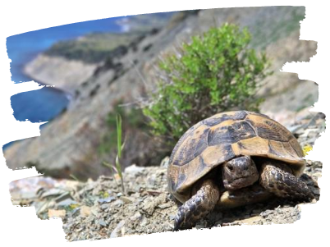

УТРИШ / МОРЕ
Экскурсионный тур
1 день

Стоимость тура: 1 800 руб./чел.

07:00 |  | Выезд на экскурсию в Большой Утриш на территории муниципального образования город-курорт Анапа. (~ 200 км). По пути экскурсовод расскажет много интересного об истории и окружающей природе Кубани.
Встреча с инструктором. Активный маршрут по можжевелово-фисташковому редколесью заповедника «Утриш». Территория заповедника «Утриш», расположенного на полуострове Абрау, - неповторимая по красоте, ландшафту, уникальности флоры и фауны природная территория. По многообразию видов растений заповедник входит в тройку лидеров. Туристы смогут пройти по маршруту "Каньон".

Вы сможете запечатлеть знаменитые можжевелово-фисташковые редколесья, для сохранения которых и был изначально создан заповедник Утриш. Насладиться потрясающими видами, целебным воздухом, наполненным ароматом можжевельника, увидеть величественную скалу Перерванную, к которой по легенде был прикован Прометей!

!!! Маршрут расположен в горно-лесистой местности, поэтому подходит для людей со средней физической подготовкой, но полностью безопасен - самые крутые подъемы оборудованы удобными ступенями с перилами.

В этих местах наиболее высока вероятность встретить красно книжную черепаху Никольского.
 |  | Обед в кафе (по желанию за доп.плату).
Отдых на море на центральном пляже в п Большой Утриш.
Развитая пляжная инфраструктура, галечный пляж. Здесь можно понежиться под зонтиком на шезлонге, перекусить в кафе, принять душ, покататься на банане и арендовать инвентарь для водных развлечений.
17:00 |  | Выезд в Краснодар.
20:30 |  | Прибытие группы (время указано ориентировочно)

ООО ТК «СЕЛЕНА» оставляет за собой право изменять порядок и время проведения экскурсий, сохраняя программу в целом!

В стоимость тура включено:  - проезд на комфортабельном автобусе;  - экскурсионное обслуживание;  - страховка от несчастного случая. | Дополнительно оплачивается:  - питание на маршруте;  - вход. билет:  - Маршрут «Каньон» - 400/200 руб.  *Стоимость входных билетов может меняться!
Туристам необходимо иметь с собой: паспорт/свидетельство о рождении, полис ОМС

ООО Туристическая компания «СЕЛЕНА»  350058, Россия, город Краснодар, ул. Ставропольская, 330  info@selena-travel.ru | www.selena-travel.ru  +7 861 233 74 00| 231 04 24 | 235 85 65 | 233 75 98 | +7 988 3878127

